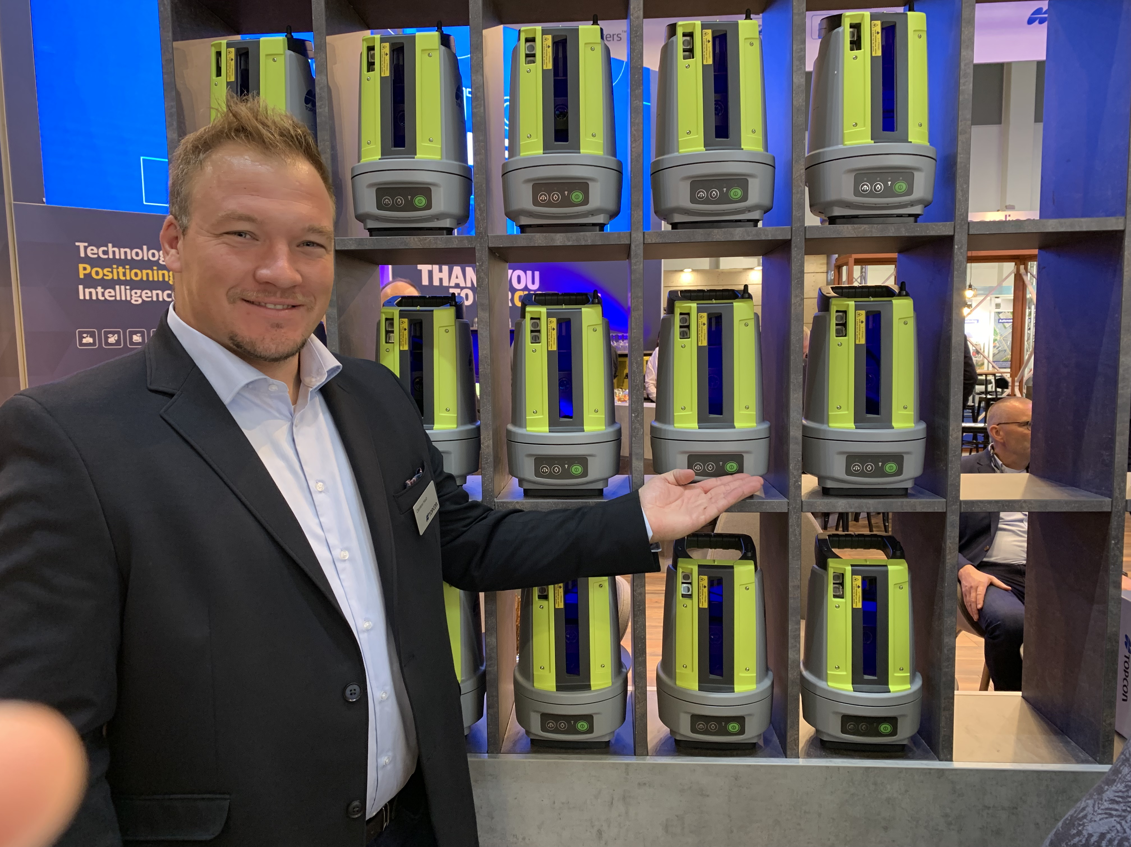
Topcon auf der Intergeo 2023
Diese Bilder finden Sie beigefügt
als JPG:
Alle Bilder: Topcon Deutschland Positioning GmbH

T2320_TeamTopcon.jpg
Das Team Topcon auf der Intergeo 2023 in Berlin.
T2320_LN-50.jpg
Markteinführung: Der LN-50 vereinfacht die digitale Bauabsteckung und Bauprüfung.
Neue Lösungen für die digitale Vermessung
18.10.2023 I 2.254 Anschläge | Seite 1 von 2
Auf der Leitmesse für Geodäsie Intergeo in Berlin präsentierte Topcon neueste Produkte und Lösungen für Geopositionierung, Vermessung, Bauüberprüfung, Überwachung und Netzkorrektur. Das Unternehmen gab an seinem sehr gut besuchten Stand den Fachbesuchern drei Tage lang Einblicke in aktuelle Entwicklungen bei Vermessungstechnologien und Building Information Modeling (BIM).
LN-50 vereinfacht die digitale Bauabsteckung

Mit der Markteinführung des LN-50 stellte Topcon seine Neuheit im Bereich Layout vor. Der LN-50 hat eine Reichweite von 50 Metern und ist eine kostengünstige und einfach zu bedienende Lösung für digitale Bauabsteckung. Der LN-50 wurde als Einsteigermodell speziell für Handwerker und Hausbauer in den Bereichen Mechanik, Elektrik, Sanitär und Betonbau entwickelt. Durch intuitive Bedienung bemächtigt das System den Anwender, digitale Absteckung und Bauprüfung durchzuführen - unabhängig von der bisherigen Erfahrung der Nutzer mit digitalen Vermessungstechnologien. Der LN-50 verringert das Risiko von Baufehlern und vermeidet somit kostenintensive Nacharbeiten.

HiPer CR – die GNSS Lösung für jede Herausforderung

Der neue GNSS-Empfänger HiPer CR von Topcon ist leicht, kompakt und eignet sich für eine Vielzahl von Anwendungen. Auf der Intergeo 2023 gab es eine Vorschau für dieses neueste Mitglied seiner HiPer-Empfängerfamilie. Als leichter GNSS-Empfänger, der für RTK-Genauigkeit im Zentimeterbereich konzipiert wurde, ist der HiPer CR ideal geeignet für eine Vielzahl von Anwendungen in der Vermessung, Bauindustrie, sowie der Land- und Forstwirtschaft.

Integrationsplattform Aptix optimiert Datenaustausch zwischen Büro und Baustelle

Aptix ist eine von Topcon europaweit eingeführte Integrationsplattform. Um den Datenaustausch zwischen Büro und Baustelle zu automatisieren und zu koordinieren, verbindet diese neue Integrationsplattform-as-a-Service (iPaaS) Lösungen nahtlos mit verschiedenen Anwendungen von Drittanbietern. Auf diese Weise erhalten die Bauteams auf einer einzigen Plattform einen Überblick, der sicherstellt, dass der Ist-Zustand mit dem Plan übereinstimmt und die Projektziele in Bezug auf Rentabilität und Nachhaltigkeit erreicht werden.

Über die Topcon Positioning Group
Always one step ahead – stets einen Schritt voraus in Sachen Technologie und Kundennutzen. Als Industrieführer entwickelt, fertigt und vertreibt die Topcon Positioning Group Lösungen für präzise Messaufgaben und Arbeitsabläufe für Anwender in der globalen Bau- und Geodatenbranche sowie der Landwirtschaft. Der Hauptsitz der Topcon Positioning Group liegt in Livermore in Kalifornien, USA (topconpositioning.com, LinkedIn, Twitter, Facebook). Die Europazentrale befindet sich in Capelle a/d IJssel in den Niederlanden. Die Topcon Corporation (topcon.com) wurde 1932 gegründet und ist an der Börse von Tokio notiert (TSE: 7732).

Die Topcon Deutschland Positioning GmbH (topconpositioning.com/de) mit Hauptsitz in Hamburg ist für Vertrieb, Vermarktung und Kundendienst der Produkte zur Positionsbestimmung in den deutschsprachigen Märkten verantwortlich (LinkedIn, Twitter, Facebook, Instagram).

